**Стабровская Ходора (Stabrowska Chodora)**

4 февраля 1789 г – крещение дочери Елены (НИАБ 136-13-894, лист 6, №5/1789-р (ориг)), (РГИА 823-2-18, лист 237об,№4/1789-р (коп)).

**НИАБ 136-13-894:** Лист 6. **Метрическая запись №5/1789-р (ориг).**

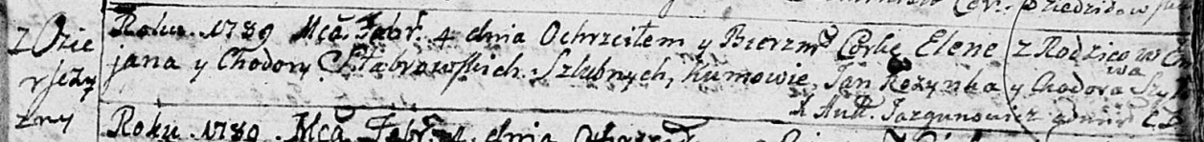

Дедиловичская Покровская церковь. 4 февраля 1789 года. Метрическая запись о крещении.

Stabrowska Elena – дочь родителей с деревни Озерщизна.

Stabrowski [Emiljan] – отец.

Stabrowska Chodora – мать.

Rozynka Jan - кум.

Szyłowa Chodora - кума.

Jazgunowicz Antoni – ксёндз.

**РГИА 823-2-18:** Лист 237об. **Метрическая запись №4/1789-р (коп).**

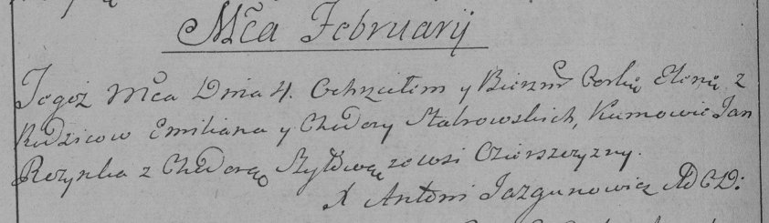

Дедиловичская Покровская церковь. 4 февраля 1789 года. Метрическая запись о крещении.

Stabrowska Elena – дочь родителей с деревни Озерщизна.

Stabrowski Emilian – отец.

Stabrowska Chodora – мать.

Rozynko Jan– кум.

Szyłowa Chodora- кума.

Jazgunowicz Antoni– ксёндз.